Список участников деловой миссии Владимирской области Российской Федерации в Республику Беларусь
25-28 марта 2025 г.

№ п/п | Наименование компании | Сфера деятельности | Интересы
 | ООО ПО «Гефесд»  https://gefesd.ru/ | Производитель промышленной мебели для офисов и предприятий, комплексное оснащение рабочих мест, в т.ч. специализированных. | 1. Предприятия ВПК, радиоэлектронной, атомной, авиастроительной отраслей промышленности, а также НИИ и НТЦ  2. Представители предприятий из отрасли машиностроения, приборостроения, радиоэлектроники.  3. Готовы рассмотреть вопрос контрактного производства металлоконструкций
 | СП Нестерово | Разведение молочного крупного рогатого скота, производство сырого молока | Заинтересованы в обмене опытом с сельскохозяйственными предприятиями, занимающимися разведением молочного крупного рогатого скота, переработкой молока
 | ООО «РЕСУРС-МАШ»  https://resmash.ru/ | Производство металлообрабатывающих станков, разработка и изготовление  промышленного ленточно-шлифовального оборудования и комплектующих | Поиск новых партнеров, налаживание контактов
 | ООО «Ковровармснаб»  ваш-уровень.рф | Производство дробилок и измельчителей, столов с подъемным механизмом LEVEL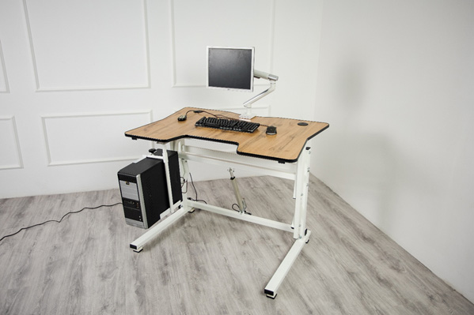  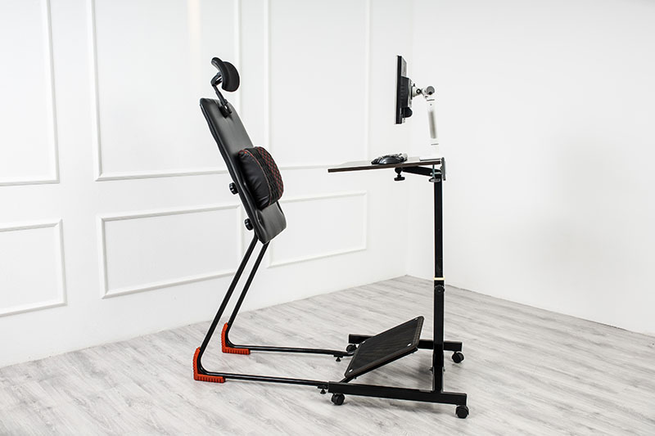  Обустройство уличного пространства: скамейки, декорированные мусорные баки | Поиск дистрибьюторов и покупателей дробилок и измельчителей,  столов с подъемным механизмом LEVEL (подходят для компаний, где сотрудники во время работы сидят за столом)
 | ООО "Троммель"  http://trommell.ru/ | Производство фанерных барабанов для кабеля, проводов и тросов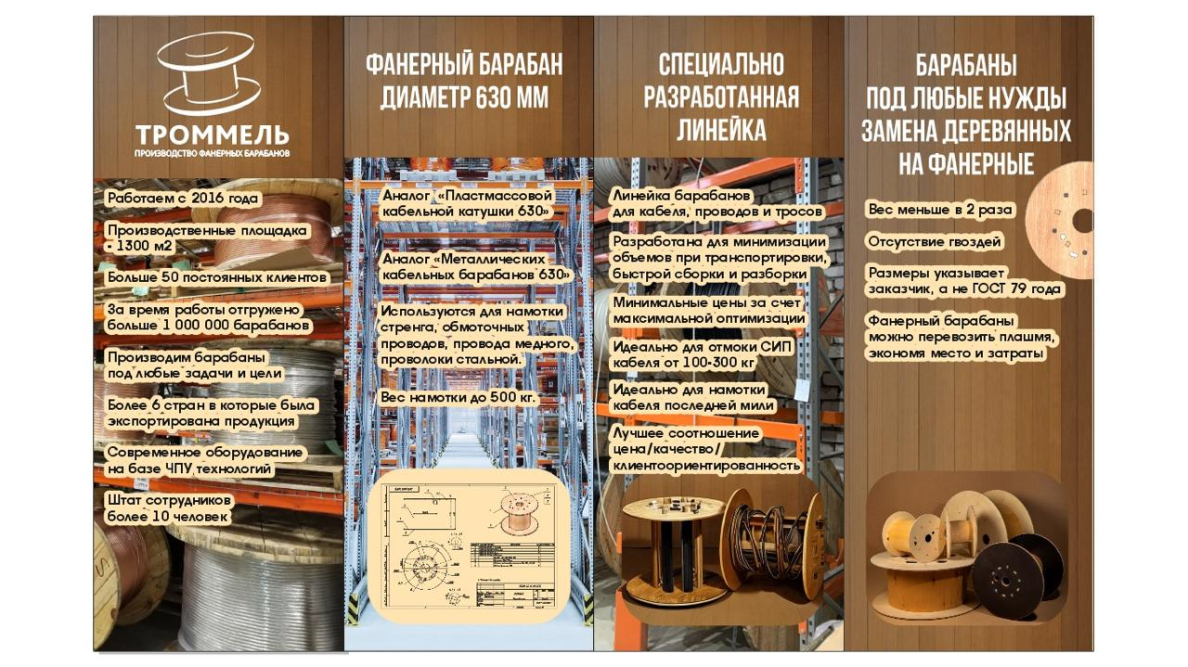 | Заводы по производству кабеля, проводов и тросов для манипуляторов  Цель поездки: поиск новых рынков сбыта своей продукции (фанерных барабанов для кабеля, проводов и тросов)
 | ИП Кузичев Р.Д. http://isadhu.ru/ | Производство массажеров  (динамические доски садху)  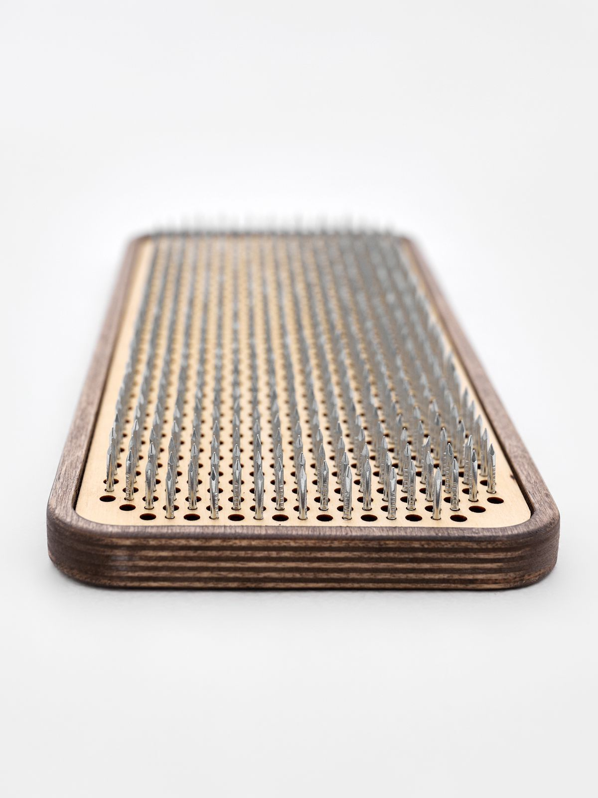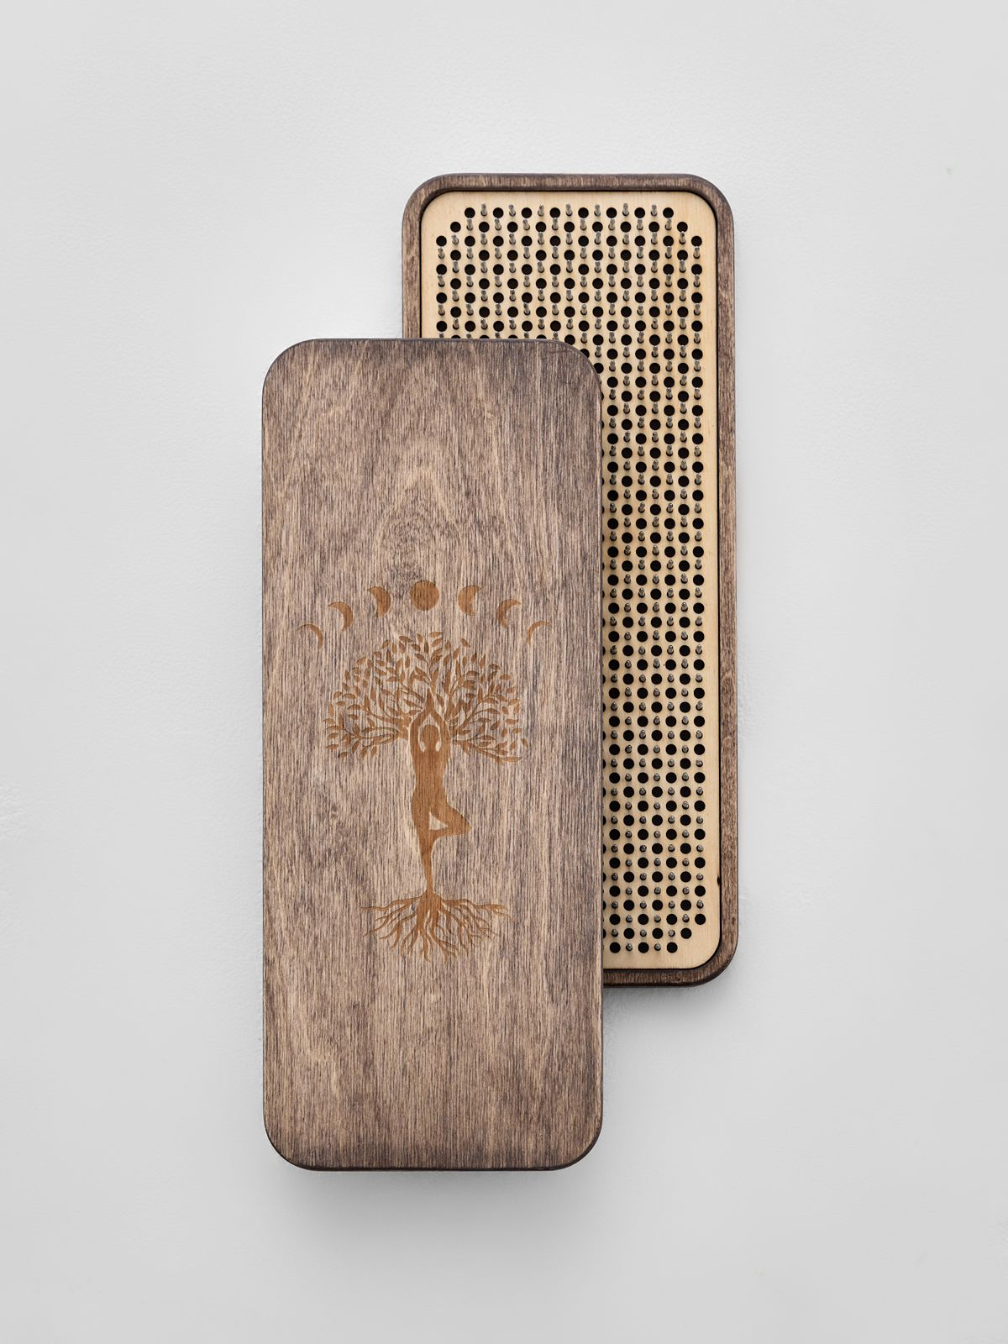 | Производства, занимающиеся лазерной резкой древесины, мебельные фабрики, аптечные сети, фитнес клубы, ортопедические салоны, реабилитационные центры
 | ООО  «МТК «ЗиО-Мет»  http://www.ziomet.ru | Производство латунных и медных труб, прутков и проволоки, лент и полос из меди, латуней и бронз | Вопрос поставок в адрес предприятий РБ проката цветных металлов  В рамках встречи планируем обсудить текущие потребности в прокате цветных металлов, перспективы на 2025г, согласовать условия закупки и поставки
 | ООО "Стеклоэкспорт"  https://vladimir-glass.ru/ | Инжиниринговая компания Производство тары под алкоголь и пищевые производства | Интересны поставки стеклянной тары в любые компании, кто использует в упаковке бутылки, банки
 | ООО «Бергус» https://bergus24.ru/ | Производство бытовой химии, антисептиков  СИЗ, косметики, медицинских изделий | Предприятия, занимающиеся торговлей бытовой химией, СИЗ, косметикой, медицинских изделий  Интерес: обмен опытом  с предприятиями, которые производят косметику и медицинское оборудование

